คู่มือโปรแกรม Modeling สำหรับโปรแกรมเมอร์

1. คำอธิบายโปรแกรม
โปรแกรม Modeling เป็นโปรแกรมสำหรับสร้าง เทรน และทดสอบแบ็คพรอพาเกชันนิวรอนเน็ตเวิร์กที่จะนำไปใช้ในโปรแกรม Predictor โปรแกรม Modeling มีฟังก์ชันการทำงานดังนี้
- สร้างแบ็คพรอพาเกชันนิวรอนเน็ตเวิร์กตามโทโปโลยีที่ผู้ใช้กำหนดให้
- เทรนแบ็คพรอพาเกชันนิวรอนเน็ตเวิร์กที่ได้สร้างขึ้น
- แสดงข้อมูลของแบ็คพรอพาเกชันนิวรอนเน็ตเวิร์กที่เทรนเสร็จเรียบร้อยแล้วให้กับผู้ใช้ ซึ่งข้อมูล
ดังกล่าวจะเป็นข้อมูลเกี่ยวกับโทโปโลยี ข้อมูลที่ใช้เทรน ค่าพารามิเตอร์สำหรับการเทรน เวลาในการเทรน และค่าความผิดพลาด ณ รอบต่างๆ ของการเทรน
- ทดสอบแบ็คพรอพาเกชันนิวรอนเน็ตเวิร์กที่เทรนเสร็จแล้วกับข้อมูลชุดทดสอบที่กำหนด
- บันทึกแบ็คพรอพาเกชันนิวรอนเน็ตเวิร์กที่ทดสอบเรียบร้อยแล้วเก็บไว้ โดยจัดเก็บข้อมูลเกี่ยวกับ
นิวรอนเน็ตเวิร์กเป็นเท็กซ์ไฟล์ที่มีนามสกุลเป็น *.neu และจัดเก็บข้อมูลค่าความผิดพลาดในแต่ละรอบของการเทรนไว้เป็นเท็กซ์ไฟล์ที่มีนามสกุลเป็น *.err
- เปิดแบ็คพรอพาเกชันนิวรอนเน็ตเวิร์กที่บันทึกไว้ขึ้นมาดูได้

- เอ็กซ์พอร์ตแบ็คพรอพาเกชันนิวรอนเน็ตเวิร์กที่ผ่านการทดสอบและเป็นที่พอใจของผู้ใช้ไปใข้ในโปรแกรม Predictor
หมายเหตุ ข้อมูลที่นำใช้ในการเทรนและทดสอบแบ็คพรอพาเกชันนิวรอนเน็ตเวิร์กคือ ผลรางวัลเลขท้ายสองตัวย้อนหลังซึ่งได้ทำการจัดเก็บไว้ในไฟล์ฐานข้อมูลของ Paradox

2. โครงสร้างของโปรแกรม
โปรแกรม Modeling ประกอบด้วยไฟล์ยูนิตต่างๆ ทั้งหมด 10 ไฟล์ ดังนี้คือ
- Main.pas
เป็นยูนิตสำหรับฟอร์มที่เป็นหน้าจอหลักของโปรแกรม ( MainForm )
- Unit1.pas
เป็นยูนิตสำหรับฟอร์มที่เป็นหน้าจอรับค่าจำนวนฮิดเดนเลเยอร์จากผู้ใช้ ( Form1 )
- Unit2.pas
เป็นยูนิตสำหรับฟอร์มที่เป็นหน้าจอรับค่าจำนวนและชนิดของยูนิตในแต่ละเลเยอร์ของ
แบ็คพรอพาเกชันนิวรอนเน็ตเวิร์ก ( Form2 )

- Unit3.pas
เป็นยูนิตสำหรับฟอร์มที่เป็นหน้าจอรับงวดสุดท้ายของข้อมูลในฐานข้อมูลผลรางวัลเลขท้ายสองตัว
( PRIZE2.DB ) ที่จะนำมาใช้เป็นข้อมูลสำหรับเทรนแบ็คพรอพาเกชันนิวรอนเน็ตเวิร์กที่ได้สร้างขึ้น
( Form3 )
- Unit4.pas
เป็นยูนิตสำหรับฟอร์มที่เป็นหน้าจอรับค่าพารามิเตอร์ต่างๆ สำหรับการเทรนจากผู้ใช้ ( Form4 )
- Unit5.pas
เป็นยูนิตสำหรับฟอร์มที่เป็นหน้าจอแสดงสถานะของการเทรน ( Form5 )
- BPN.pas
เป็นยูนิตที่เก็บ declaration ของคลาสต่างๆ ที่ประกอบกันขึ้นเป็นแบ็คพรอพาเกชันนิวรอนเน็ตเวิร์ก
- Massage.pas
เป็นยูนิตที่เก็บ declaration ของคลาส TManageFile และ TMassage เอาไว้
- Reader.pas
เป็นยูนิตที่เก็บ declaration ของคลาส BPN_Reader เอาไว้
- About.pas
เป็นยูนิตสำหรับฟอร์มที่เป็นหน้าจอแสดงรายละเอียดของโปรแกรม ( AboutBox )

2.1 ยูนิต Main.pas
ภายในยูนิตนี้จะประกอบด้วยโพรซีเยอร์ BubbleSort และเมธอดต่างๆ ของคลาส TMainForm
2.1.1 procedure BubbleSort(var Item : array of integer; Count : integer);

คำอธิบาย
จะเรียงข้อมูลภายในอาร์เรย์ Item ตามลำดับจากน้อยไปมาก
ค่า Count คือ ขนาดของอาร์เรย์ Item ที่ pass เข้ามา

การใช้งาน
ถูกเรียกใช้ในเมธอด TMainForm.TestBtnClick เพื่อให้ทำการเรียงค่า ERROR ที่ได้จากการทดสอบใน
แต่ละครั้ง

2.1.2 procedure TMainForm.ToolButton1Click(Sender: TObject); {New Model}

คำอธิบาย
เมธอดนี้จะรับผิดชอบการสร้างโมเดลของแบ็คพรอพาเกชันนิวรอนเน็ตเวิร์กขึ้นมาใหม่ ซึ่งมีสิ่งที่จะต้องทำ ดังนี้
- สร้างอ็อบเจ็กต์อินสแตนซ์ Form1, Form2, Form3, Form4, และ Form5
- กำหนดค่าเริ่มต้นให้กับแฟล็ก Test เป็น False เพื่อแสดงว่าโมเดลนี้ยังไม่ได้ถูกทดสอบ
- กำหนดค่าเริ่มต้นให้กับแฟล็ก Open เป็น False เพื่อแสดงว่าโมเดลนี้ไม่ใช่โมเดลที่ถูกเปิดขึ้นมาแต่เป็นโมเดลที่สร้างขึ้นใหม่
- กำหนดชื่อของไฟล์ที่จะใช้เก็บข้อมูลของแบ็คพรอพาเกชันนิวรอนเน็ตเวิร์กที่ได้จากการเทรน
- แสดงหน้าจอ Form1

การใช้งาน
ถูกเรียกใช้เมื่อผู้ใช้คลิกปุ่ม New Model

2.1.3 procedure TMainForm.ToolButton8Click(Sender: TObject); {Open Model}

คำอธิบาย
โฟลว์ชาร์ตของเมธอดนี้แสดงไว้ในรูปที่ 1

การใช้งาน
ถูกเรียกใช้เมื่อผู้ใช้คลิกปุ่ม Open Model

2.1.4 procedure TMainForm.ToolButton7Click(Sender: TObject); { Save Model }

คำอธิบาย
โฟลว์ชาร์ตของเมธอดนี้แสดงไว้ในรูปที่ 2

การใช้งาน
ถูกเรียกใช้เมื่อผู้ใช้คลิกปุ่ม Save Model

2.1.5 procedure TMainForm.ToolButton2Click(Sender: TObject); { Export Model}

คำอธิบาย
การ Export Model หมายถึง การ export โมเดลที่สร้าง เทรน และทดสอบเรียบร้อยแล้ว ไปยังโปรแกรม Predictor มีขั้นตอนดังนี้คือ
- ลบไฟล์ของโมเดลเก่าที่โปรแกรม Predictor ใช้อยู่
- ก๊อปปี้ไฟล์โมเดลใหม่ไปยังโฟลเดอร์ของโปรแกรม Predictor
- แสดงข้อความแจ้งให้ผู้ใช้ทราบว่าได้ทำการ export โมเดลเรียบร้อยแล้ว

การใช้งาน
ถูกเรียกใช้เมื่อผู้ใช้คลิกปุ่ม Export

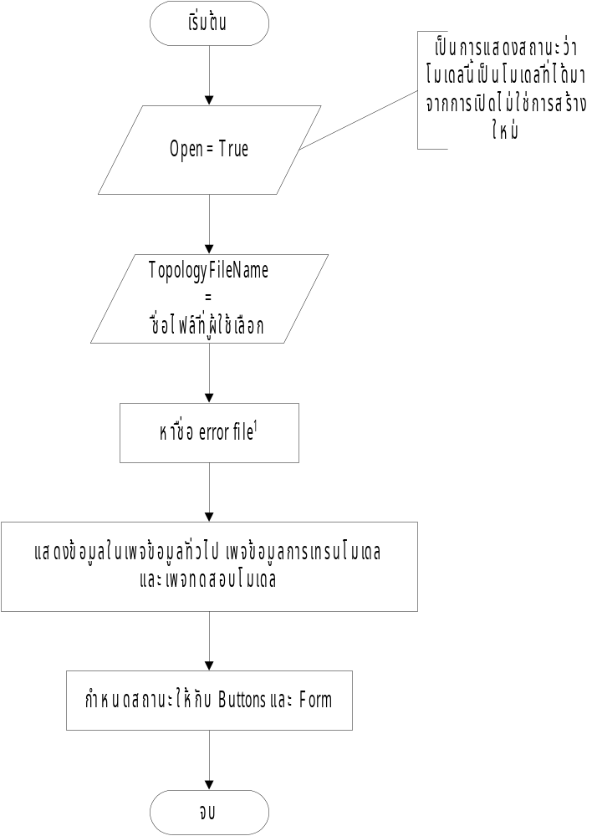

รูปที่ 1 โฟลว์ชาร์ตของเมธอด TMainForm.ToolButton8Click ( Open Model )

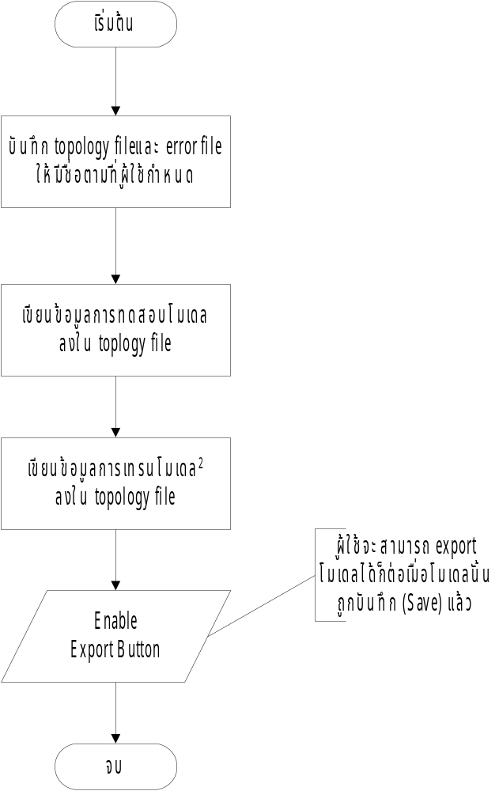

รูปที่ 2 โฟลว์ชาร์ตของเมธอด TMainForm.ToolButton7Click ( Save Model )

2.1.6 procedure TMainForm.ToolButton6Click(Sender: TObject); { Close Model }
คำอธิบาย
เป็นเมธอดสำหรับปิดโมเดลที่กำลังเปิดอยู่ ขั้นตอนในการปิดโมเดลคือ
- ลบไฟล์ชั่วคราว ( temporary file ) ต่างๆ ที่โปรแกรมสร้างขึ้น
- ทำลายอ็อบเจ็กต์อินสแตนซ์ของคลาส BackProp ที่สร้างขึ้น
- กำหนดสถานะต่างๆ ของโปรแกรมให้มีค่าเหมือนกับตอนที่เพิ่งเริ่มการทำงาน

การใช้งาน
ถูกเรียกใช้เมื่อผู้ใช้คลิกปุ่ม Close Model

2.1.7 procedure TMainForm.ShowGraphBtnClick(Sender: TObject);
คำอธิบาย
ทำการอ่านค่า error ในการเทรนจากไฟล์ *.err ของโมเดลนั้น มาพล็อตเป็นกราฟ
การใช้งาน
ถูกเรียกใช้เมื่อผู้ใช้คลิกปุ่ม Show Graph ในเพจ “กราฟค่าความคลาดเคลื่อนของการเทรน”

2.1.8 procedure TMainForm.SaveBMPBtnClick(Sender: TObject);

คำอธิบาย
ทำการบันทึกกราฟ error ที่แสดงบนหน้าจอเป็นไฟล์รูปภาพในฟอร์แมต *.BMP

การใช้งาน
ถูกเรียกใช้เมื่อผู้ใช้คลิกปุ่ม Save To *.BMP

2.1.9 procedure TMainForm.SaveWMFBtnClick(Sender: TObject);

คำอธิบาย
ทำการบันทึกกราฟ error ที่แสดงบนหน้าจอเป็นไฟล์รูปภาพในฟอร์แมต *.WMF

การใช้งาน
ถูกเรียกใช้เมื่อผู้ใช้คลิกปุ่ม Save To *.WMF

2.1.10 procedure TMainForm.TestBtnClick(Sender: TObject);

คำอธิบาย
โฟลว์ชาร์ตของเมธอดนี้แสดงไว้ในรูปที่ 3

การใช้งาน
ถูกเรียกใช้เมื่อผู้ใช้คลิกปุ่ม Test ในเพจ “ทดสอบโมเดล”

2.1.11 procedure TMainForm.ToolButton4Click(Sender: TObject); {Quit}

คำอธิบาย
ปิดโปรแกรม

การใช้งาน
ถูกเรียกใช้เมื่อผู้ใช้คลิกปุ่ม Quit บน MainForm

2.1.12 procedure TMainForm.ToolButton5Click(Sender: TObject); { About }

คำอธิบาย
แสดงฟอร์ม AboutBox

การใช้งาน
ถูกเรียกใช้เมื่อผู้ใช้คลิกปุ่ม About บน MainForm

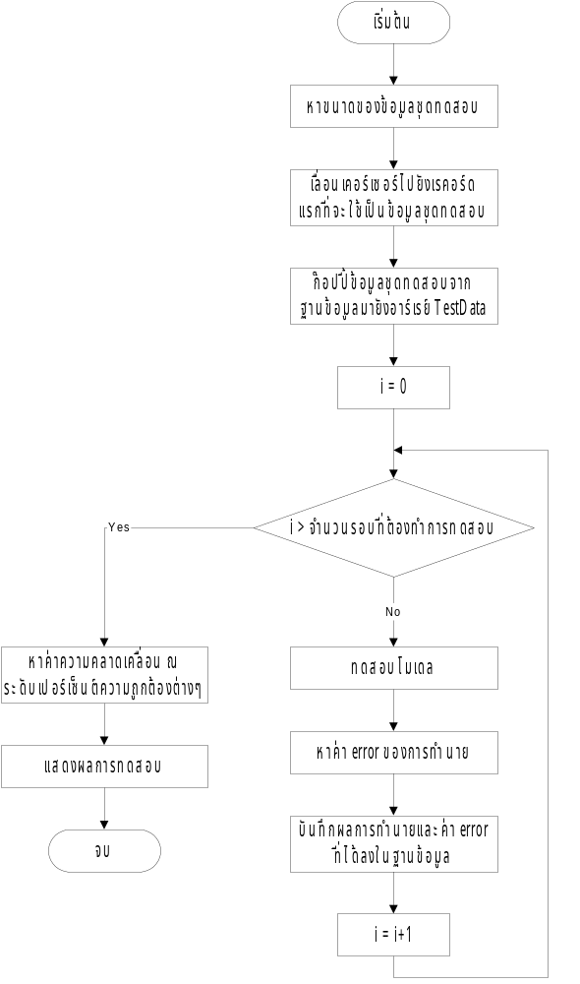รูปที่ 3 โฟลว์ชาร์ตของเมธอด TMainForm.TestBtnClick
2.2 ยูนิต Unit1.pas
เป็นยูนิตที่มีเมธอดต่างๆ ของคลาส TForm1 อยู่ดังนี้คือ
2.2.1 procedure TForm1.Button1Click(Sender: TObject);

คำอธิบาย
การทำงานภายในเมธอดนี้ ได้แก่
- กำหนดค่าของ BPN.Num_HD ให้มีค่าตามจำนวนฮิดเดนเลเยอร์ที่ผู้ใช้ต้องการ
- กำหนดขนาดให้กับไดนามิกอาร์เรย์ Cells
- แสดงฟอร์ม Form2

การใช้งาน
ถูกเรียกใช้เมื่อผู้ใช้กดปุ่ม Next บนฟอร์มรับจำนวนฮิดเดนเลเยอร์

2.2.2 procedure TForm1.Button2Click(Sender: TObject);

คำอธิบาย
ยกเลิกการสร้างโมเดล

การใช้งาน
ถูกเรียกใช้เมื่อผู้ใช้กดปุ่ม Cancel บนฟอร์มรับจำนวนฮิดเดนเลเยอร์

2.2.3 procedure TForm1.FormClose(Sender: TObject; var Action: TCloseAction);

คำอธิบาย
ยกเลิกการสร้างโมเดล

การใช้งาน
ถูกเรียกเมื่อผู้ใช้ปิดฟอร์ม

2.3 ยูนิต Unit2.pas
เป็นยูนิตที่มีเมธอดต่างๆ ของคลาส TForm2 อยู่ดังนี้คือ
2.3.1 procedure TForm2.FormActivate(Sender: TObject);

คำอธิบาย
เป็นเมธอดที่มีไว้เพื่อทำการสร้างคอมโบบ็อกซ์สำหรับรับจำนวนยูนิตในฮิดเดนเลเยอร์แต่ละเลเยอร์
( สาเหตุที่ต้องทำการสร้างคอมโบบ็อกซ์ขณะรันโปรแกรมก็เพราะว่า เราไม่สามารถกำหนดจำนวนฮิดเดนเลเยอร์ไว้ก่อนล่วงหน้าได้ )

การใช้งาน
ถูกเรียกใช้เมื่อ Form2 แอ็คทีฟ

2.3.2 procedure TForm2.Button1Click(Sender: TObject);

คำอธิบาย
โฟลว์ชาร์ตของเมธอดนี้แสดงไว้ในรูปที่ 4
การใช้งาน
ถูกเรียกใช้เมื่อผู้ใช้คลิกปุ่ม Next บนฟอร์มรับจำนวนและชนิดของยูนิตต่างๆ

2.3.3 procedure TForm2.Button2Click(Sender: TObject);

คำอธิบาย
ยกเลิกการสร้างโมเดล

การใช้งาน
ถูกเรียกใช้เมื่อผู้ใช้กดปุ่ม Cancel บนฟอร์มรับจำนวนและชนิดของยูนิตต่างๆ

2.3.4 procedure TForm2.FormClose(Sender: TObject; var Action: TCloseAction);

คำอธิบาย
ยกเลิกการสร้างโมเดล

การใช้งาน
ถูกเรียกเมื่อผู้ใช้ปิดฟอร์ม

2.4 ยูนิต Unit3.pas
เป็นยูนิตที่มีเมธอดต่างๆ ของคลาส TForm3 อยู่ดังนี้คือ

2.4.1 procedure TForm3.FormCreate(Sender: TObject);

คำอธิบาย
เป็นเมธอดสำหรับแสดงวันที่ของผลรางวัลงวดแรกและงวดสุดท้ายที่มีอยู่ในฐานข้อมูล และแสดงจำนวนผลรางวัลย้อนหลังทั้งหมดที่มีอยู่ในฐานข้อมูล

การใช้งาน
ถูกเรียกใช้เมื่อมีการสร้างอ็อบเจ็กต์อินสแตนซ์ที่มีชนิดเป็น TForm3

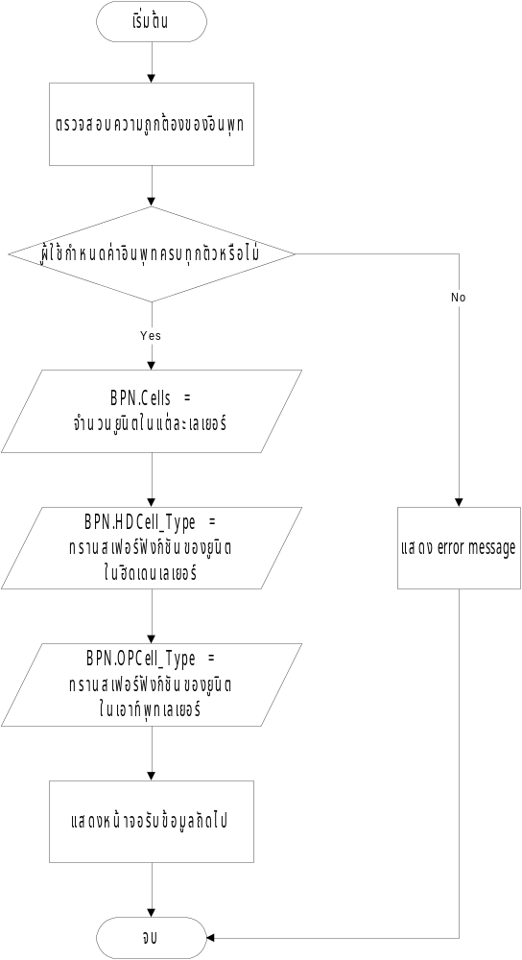
รูปที่ 4 โฟลว์ชาร์ตของเมธอด TForm2.Button1Click
2.4.2 procedure TForm3.Button1Click(Sender: TObject);

คำอธิบาย
โฟลว์ชาร์ตของเมธอดนี้แสดงไว้ในรูปที่ 5
การใช้งาน
ถูกเรียกใช้เมื่อผู้ใช้คลิกปุ่ม Next บนฟอร์มข้อมูลสำหรับเทรนนิวรอนเน็ตเวิร์ก

2.4.3 procedure TForm3.LastDateError;

คำอธิบาย
เมธอดนี้เป็นเมธอดสำหรับจัดการกับ error ที่เกิดขึ้นกับข้อมูลอินพุทที่รับเข้ามาจากผู้ใช้
มีขั้นตอนการทำงานคือ
- หาวันที่ของงวดแรกที่สามารถกำหนดให้เป็นวันที่ของงวดสุดท้ายในชุดเทรนได้
- แสดง message dialog box แจ้งวันที่ดังกล่าวที่หาได้ให้ผู้ใช้ทราบ

การใช้งาน
ถูกเรียกใช้ในเมธอด TForm3.Button1Click เมื่อพบว่าจำนวนอินพุทแพทเทินที่หาได้มีค่าน้อยกว่าหรือเท่ากับศูนย์

2.4.4 procedure TForm3.Button2Click(Sender: TObject);

คำอธิบาย
ยกเลิกการสร้างโมเดล

การใช้งาน
ถูกเรียกใช้เมื่อผู้ใช้กดปุ่ม Cancel บนฟอร์มข้อมูลสำหรับเทรนนิวรอนเน็ตเวิร์ก

2.4.5 procedure TForm3.FormClose(Sender: TObject; var Action: TCloseAction);

คำอธิบาย
ยกเลิกการสร้างโมเดล

การใช้งาน
ถูกเรียกเมื่อผู้ใช้ปิดฟอร์ม

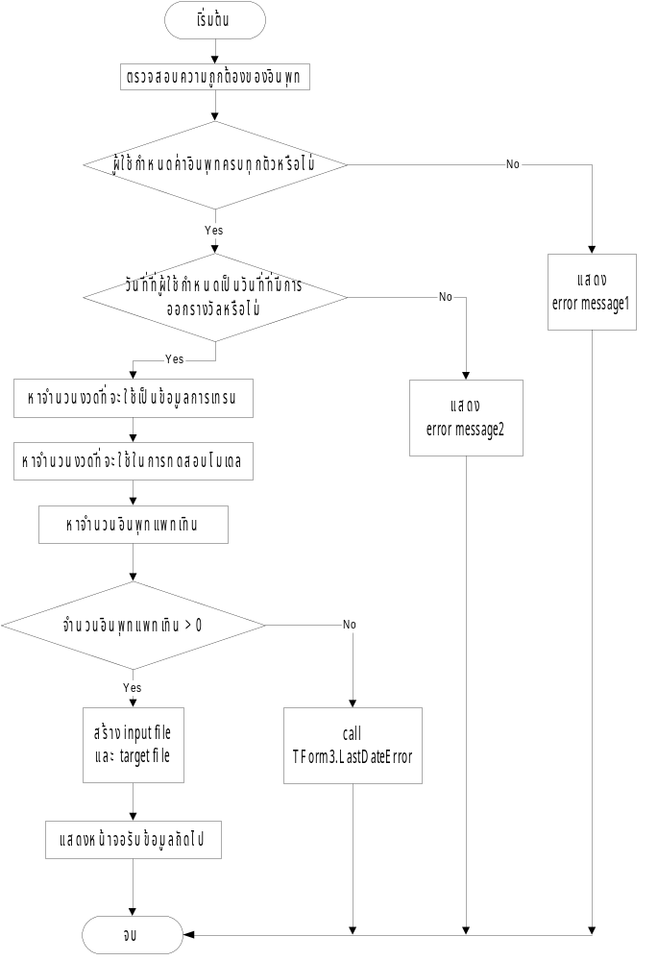รูปที่ 5 โฟลว์ชาร์ตของเมธอด TForm3.Button1Click
2.5 ยูนิต Unit4.pas
เป็นยูนิตที่มีเมธอดต่างๆ ของคลาส TForm4 อยู่ดังนี้คือ
2.5.1 procedure TForm4.Button1Click(Sender: TObject);

คำอธิบาย
โฟลว์ชาร์ตของเมธอดนี้แสดงไว้ในรูปที่ 6
การใช้งาน
ถูกเรียกใช้เมื่อผู้ใช้คลิกปุ่ม Next บนฟอร์มรับค่าพารามิเตอร์สำหรับการเทรน

2.5.2 procedure TForm4.MassageFile(FileName: string; Mn,Mx,Up,Lw : real);
คำอธิบาย
ทำการแมสเสจค่าทุกค่าภายในไฟล์ที่มีชื่อตามพารามิเตอร์ FileName โดยจะทำการแมสเสจค่าจาก
ช่วงเก่าคือ [Mn,Mx] ไปเป็นค่าในช่วงใหม่คือ [Lw,Up]

การใช้งาน
ถูกเรียกใช้ในเมธอด TForm4.Button1Click เพื่อทำการแมสเสจ ไฟล์อินพุท ( input file ) และ ไฟล์ค่าเป้าหมาย ( target file ) ซึ่งจะถูกนำไปใช้ในการเทรนนิวรอนเน็ตเวิร์กต่อไป

2.5.3 procedure TForm4.Button2Click(Sender: TObject);

คำอธิบาย
ยกเลิกการสร้างโมเดล

การใช้งาน
ถูกเรียกใช้เมื่อผู้ใช้กดปุ่ม Cancel บนฟอร์มรับค่าพารามิเตอร์สำหรับการเทรน

2.5.4 procedure TForm4.FormClose(Sender: TObject; var Action: TCloseAction);

คำอธิบาย
ยกเลิกการสร้างโมเดล

การใช้งาน
ถูกเรียกเมื่อผู้ใช้ปิดฟอร์ม

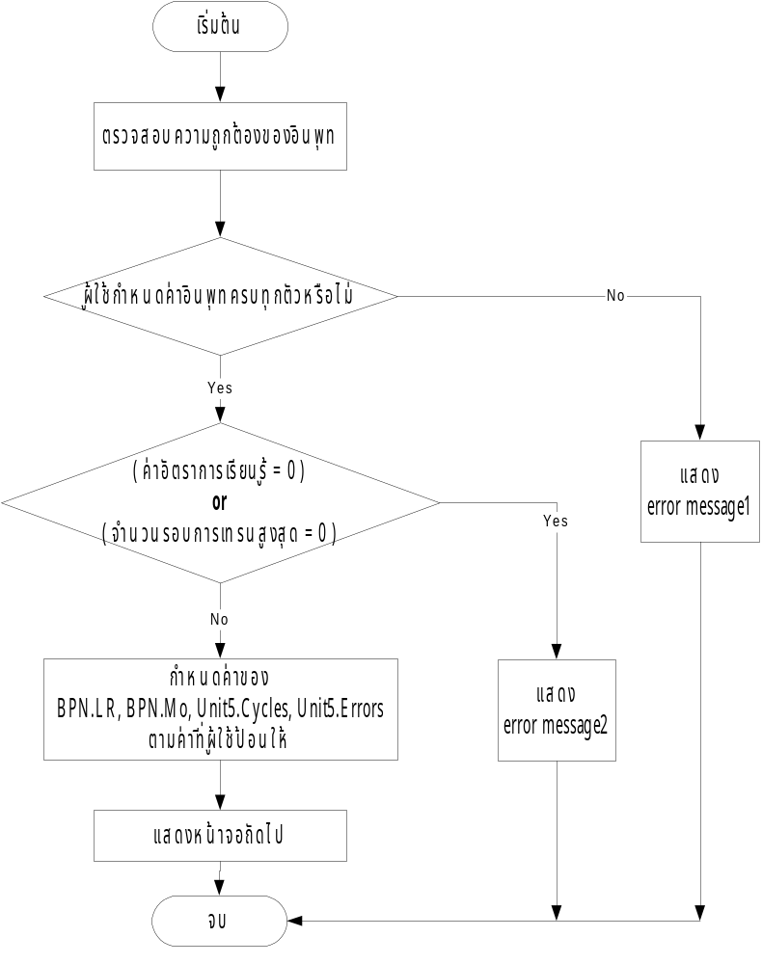

รูปที่ 6 โฟลว์ชาร์ตของเมธอด TForm4.Button1Click

2.6 ยูนิต Unit5.pas
เป็นยูนิตที่มีเมธอดต่างๆ ของคลาส TForm5 อยู่ดังนี้คือ
2.6.1 procedure TForm5.Button1Click(Sender: TObject);

คำอธิบาย
โฟลว์ชาร์ตของเมธอดนี้แสดงไว้ในรูปที่ 7
การใช้งาน
ถูกเรียกใช้เมื่อผู้ใช้คลิกปุ่ม Start บนฟอร์มแสดงสถานะของการเทรน

2.6.2 procedure TForm5.Button2Click(Sender: TObject);
คำอธิบาย
เมธอดนี้จะทำการเขียนข้อมูลของนิวรอนเน็ตเวิร์กที่เทรนเสร็จเรียบร้อยแล้วลงบนเพจข้อมูลทั่วไป
เพจข้อมูลการเทรนโมเดล เพจกราฟค่าความคลาดเคลื่อนของการเทรน และเพจทดสอบโมเดล ซึ่งอยู่ใน MainForm รวมทั้งทำการอัพเดตการแสดงผลต่างๆ บน MainForm
การใช้งาน
ถูกเรียกใช้เมื่อผู้ใช้คลิกปุ่ม Finish บนฟอร์มแสดงสถานะของการเทรน

2.6.3 procedure TForm5.TrainNeural;

คำอธิบาย
โฟลว์ชาร์ตของเมธอดนี้แสดงไว้ในรูปที่ 8
การใช้งาน
ถูกเรียกใช้ในเมธอด TForm5.Button1Click เพื่อทำการเทรนแบ็คพรอพาเกชันนิวรอนเน็ตเวิร์กที่ได้
สร้างขึ้น

2.6.4 procedure TForm5.WriteTopology(BP: BPN.Backprop);
คำอธิบาย
เมธอดนี้จะทำการเขียนข้อมูลของแบ็คพรอพาเกชันนิวรอนเน็ตเวิร์ก BP ที่เทรนเสร็จเรียบร้อยแล้วลง
ไฟล์โทโปโลยี ( *.neu )
การใช้งาน
ถูกเรียกใช้ในเมธอด TForm5.TrainNeural

2.6.5 procedure TForm5.ReadIP_TG(var IPArray, TGArray : array of real);
คำอธิบาย
เมธอดนี้จะอ่านค่าอินพุทแพทเทินจากอินพุทไฟล์ และ แพทเทินเป้าหมายจากไฟล์ค่าเป้าหมาย
อย่างละหนึ่งแพทเทินมาเก็บไว้ในอาร์เรย์ IPArray และ TGArray ตามลำดับ
การใช้งาน
ถูกเรียกใช้ในเมธอด TForm5.TrainNeural

2.6.6 procedure TForm5.FormClose(Sender: TObject; var Action: TCloseAction);

คำอธิบาย
ยกเลิกการสร้างโมเดล

การใช้งาน
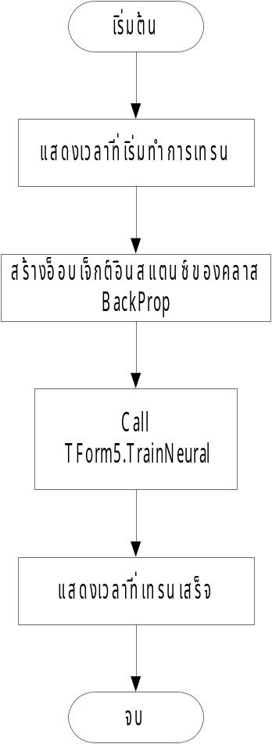 ถูกเรียกใช้เมื่อผู้ปิดฟอร์ม

รูปที่ 7 โฟลว์ชาร์ตของเมธอด TForm5.Button1Click
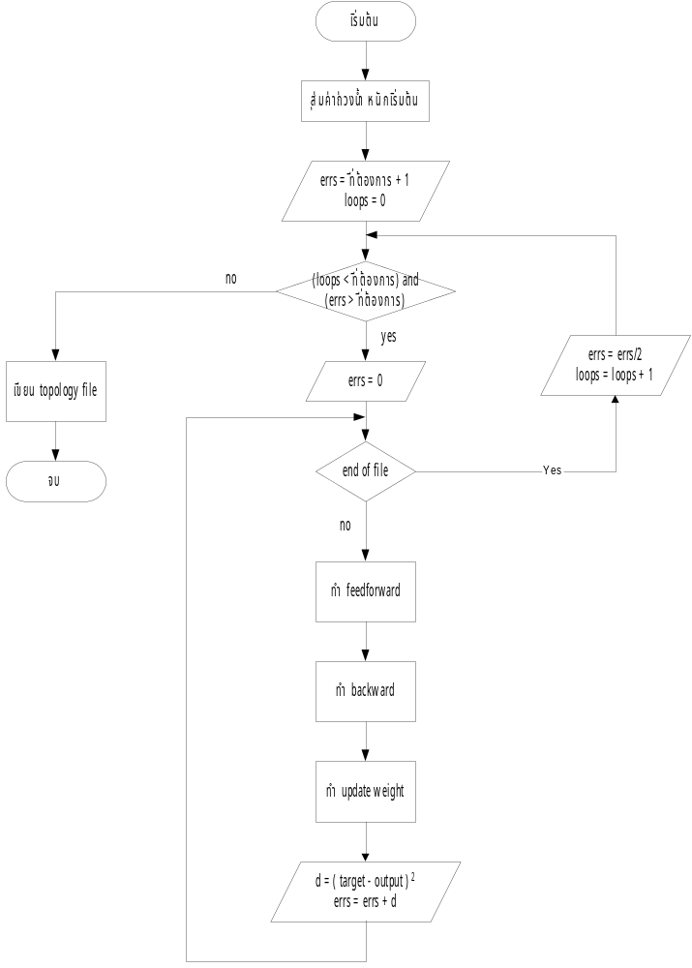รูปที่ 8 โฟลว์ชาร์ตของเมธอด TForm5.TrainNeural
2.7 ยูนิต BPN.pas
เป็นยูนิตที่เก็บ declaration ของคลาสต่างๆ ที่ประกอบกันขึ้นเป็นแบ็คพรอพาเกชันนิวรอน
เน็ตเวิร์กเอาไว้
2.7.1 แนวคิดและหลักการออกแบบ
คลาสของอ็อบเจ็กต์ที่ประพฤติตัวเป็นแบ็คพรอพาเกชันนิวรอนเน็ตเวิร์กวจะมีความรับผิดชอบหลัก
สามอย่างคือ
- คำนวณหาค่าเอาท์พุทของเน็ตเวิร์ก ( ฟีดฟอร์เวิร์ด )
- คำนวณค่าความผิดพลาดและส่งย้อนกลับ
- ปรับเปลี่ยนค่าถ่วงน้ำหนัก
นอกจากความรับผิดชอบดังกล่าวแล้ว อ็อบเจ็กต์ที่ได้จะต้องมีความยืดหยุ่นเพื่อให้โปรแกรมของเราสามารถสร้างนิวรอนเน็ตเวิร์กได้หลากหลายรูปแบบ ความยืดหยุ่นที่อ็อบเจ็กต์ที่สร้างขึ้นจะต้องมี
ได้แก่
- สามารถกำหนดจำนวนฮิดเดนเลเยอร์ อินพุทยูนิต ฮิดเดนยูนิต และเอาท์พุทยูนิต ได้ไม่จำกัดจำนวน ( ถูกจำกัดโดยขนาดของหน่วยความจำที่มี ไม่ใช่เพราะโครงสร้างของการ
ออกแบบ )
- มีฟังก์ชันทรานสเฟอร์ให้เลือกใช้ได้หลายแบบ
2.7.2 คลาสไดอะแกรม
คลาสไดอะแกรมของอ็อบเจ็กต์ที่ทำหน้าที่เป็นแบ็คพรอพาเกชันนิวรอนเน็ตเวิร์ก แสดงในรูปที่ 9

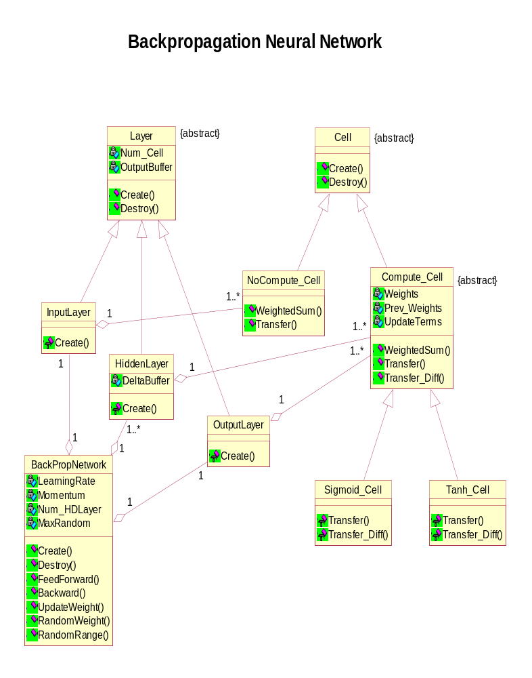
รูปที่ 9 คลาสไดอะแกรมของอ็อบเจ็กต์ที่ทำหน้าที่เป็นแบ็คพรอพาเกชันนิวรอนเน็ตเวิร์ก

2.7.3 คำอธิบายเกี่ยวกับแอททริบิวต์ และ เมธอดของคลาสต่างๆ

2.7.3.1 คลาส BackPropNetwork
แอททริบิวต์ LearningRate
ชนิด : real
คำอธิบาย : ใช้เก็บค่าอัตราการเรียนรู้สำหรับการเทรน
Momentum
ชนิด : real
คำอธิบาย : ใช้เก็บค่าโมเมนตัมสำหรับการเทรน
Num_HDLayer
ชนิด : integer
คำอธิบาย : ใช้เก็บจำนวนฮิดเดนเลเยอร์ของนิวรอนเน็รเวิร์ก
MaxRandom
ชนิด : integer
คำอธิบาย : ค่าขอบเขตในการสุ่มค่าถ่วงน้ำหนัก
เมธอด Create( )
กำหนดค่าเริ่มต้นต่าง ๆ ให้กับอ็อบเจ็กต์อินสแตนซ์
Destroy( )
ทำลายอ็อบเจ็กต์อินสแตนซ์
FeedForward( InputData : array of real )
ทำขั้นตอนฟีดฟอร์เวิร์ดของแบ็คพรอพาเกชันนิวรอนเน็ตเวิร์ก
พารามิเตอร์ :
InputData เป็นอาร์เรย์ของข้อมูลที่จะป้อนให้เป็นอินพุทของนิวรอนเน็ตเวิร์ก
Backward( Target : array of real )
ทำขั้นตอนแบ็คพรอพาเกชันของแบ็คพรอพาเกชันนิวรอนเน็ตเวิร์ก
พารามิเตอร์ :
Target เป็นอาร์เรย์ของค่าเอาท์พุทเป้าหมาย
UpdateWeight( )
ทำขั้นตอนการปรับเปลี่ยนค่าถ่วงน้ำหนักของแบ็คพรอพาเกชันนิวรอนเน็ตเวิร์ก
RandomWeight( )
ทำการสุ่มค่าค่าถ่วงน้ำหนักเริ่มต้นให้กับแบ็คพรอพาเกชันนิวรอนเน็ตเวิร์ก
โดยการเรียกเมธอด RandomRange( )
RandomRange( ) : real
ทำการสุ่มค่าตัวเลข
2.7.3.2 คลาส Layer
เป็นคลาสนามธรรม ( Abstract class )
แอททริบิวต์ Num_Cell
ชนิด : integer
คำอธิบาย : เก็บจำนวนยูนิตที่มีอยู่ในเลเยอร์
OutputBuffer
ชนิด : Buffer
คำอธิบาย : เก็บค่าเอาท์พุทที่ได้มาจากยูนิตทุกยูนิตที่อยู่ในเลเยอร์
เมธอด Create( )
กำหนดค่าเริ่มต้นต่าง ๆ ให้กับอ็อบเจ็กต์อินสแตนซ์
Destroy( )
ทำลายอ็อบเจ็กต์อินสแตนซ์
2.7.3.3 คลาส InputLayer
ถ่ายทอดคุณสมบัติ ( inherit ) มาจากคลาส Layer และ มีคลาส NoCompute_Cell
อะกรีเกท ( aggregate ) อยู่ด้วย
เมธอด Create( ) จะโอเวอร์ไรด์ ( override ) เมธอดที่ได้รับการถ่ายทอดคุณสมบัติมา
2.7.3.4 คลาส HiddenLayer
ถ่ายทอดมาจากคลาส Layer และมีคลาส Compute_Cell อะกรีเกทอยู่ด้วย
แอททริบิวต์ เพิ่มเติม
DeltaBuffer
ชนิด : Buffer
คำอธิบาย : ใช้เก็บค่าความผิดพลาด ( δ ) ของทุกยูนิตที่อยู่ในเลเยอร์ที่เหนือกว่า

เมธอด Create( index: integer; Cell_Type: String ) จะโอเวอร์โหลด ( overload )
เมธอดที่ได้รับการถ่ายทอดคุณสมบัติมา
2.7.3.5 คลาส OutputLayer
ถ่ายทอดคุณสมบัติมาจากคลาส Layer และมีคลาส Compute_Cell อะกรีเกทอยู่ด้วย
เมธอด Create( Cell_Type: String ) จะโอเวอร์โหลดเมธอดที่ได้รับการถ่ายทอดคุณสมบัติมา
2.7.3.6 คลาส Cell
เป็นคลาสนามธรรม
เมธอด Create( )
กำหนดค่าเริ่มต้นต่าง ๆ ให้กับอ็อบเจ็กต์อินสแตนซ์
Destroy( )
ทำลายอ็อบเจ็กต์อินสแตนซ์
2.7.3.7 คลาส NoCompute_Cell
ถ่ายทอดคุณสมบัติมาจากคลาส Cell
เมธอด เพิ่มเติม
WeightedSum( ) : real
ทำการคำนวณหาค่าผลรวมถ่วงน้ำหนักของอินพุท
Transfer( ) : real
ทำการคำนวณหาค่าของฟังก์ชันทรานสเฟอร์ ณ ค่า x
2.7.3.8 คลาส Compute_Cell
ถ่ายทอดคุณสมบัติมาจากคลาส Cell และ เป็นคลาสนามธรรม
แอททริบิวต์ เพิ่มเติม
Weights
ชนิด : Buffer
คำอธิบาย : อาร์เรย์เก็บค่าถ่วงน้ำหนักของทุกคอนเน็กชั่นที่เชื่อมมายังยูนิต
Prev_Weights
ชนิด : Buffer
คำอธิบาย : อาร์เรย์เก็บค่าถ่วงน้ำหนักของการเทรนรอบที่แล้วของทุกคอนเน็กชั่นที่
เชื่อมมายังยูนิต
UpdateTerms
ชนิด : Buffer
คำอธิบาย : เก็บค่าอัพเดตเทอม ( update term : Δw_{ij} ) ของค่าถ่วงน้ำหนักทุกตัว

เมธอด เพิ่มเติม
WeightedSum( X : Buffer; Num_Cell : integer ) : real
ทำการคำนวณหาค่าผลรวมถ่วงน้ำหนักของอินพุท
Transfer( x : real ) : real
ทำการคำนวณหาค่าของฟังก์ชันทรานสเฟอร์ ณ ค่า x
Transfer_Diff( x : real ) : real
หาค่าอนุพันธ์ของฟังก์ชันทรานสเฟอร์ ณ ค่า x
2.7.3.9 คลาส Sigmoid_Cell
ถ่ายทอดคุณสมบัติมาจากคลาส Compute_Cell
เมธอด Transfer( x : real ) : real และ Transfer_Diff( f_x : real ) : real จะโอเวอร์ไรด์เมธอดที่ได้รับการถ่ายทอดคุณสมบัติมา
2.7.3.10 คลาส Tanh_Cell
ถ่ายทอดคุณสมบัติมาจากคลาส Compute_Cell
เมธอด Transfer( x: real ) : real และ Transfer_Diff( f_x: real ) : real จะ
โอเวอร์ไรด์เมธอดที่ได้รับการถ่ายทอดคุณสมบัติมา

2.8 ยูนิต Massage.pas
เป็นยูนิตที่เก็บ declaration ของคลาส TManageFile และ TMassage เอาไว้
2.8.1 แนวคิดและหลักการออกแบบ
การแมสเสจข้อมูล จะเกี่ยวข้องกับการคำนวณหาค่าแมสเสจ และ การอ่าน/เขียนเท็กซ์ไฟล์
ดังนั้น เราจะสร้างคลาสของอ็อบเจ็กต์ขึ้นมาสองคลาสเพื่อรับผิดชอบหน้าที่ในแต่ละส่วน
- อ็อบเจ็กต์แมสเสจข้อมูล ( คลาสแมสเสจ ) จะทำการคำนวณตามสูตรของการแมสเสจ
ข้อมูล และ จะเรียกใช้อ็อบเจ็กต์จัดการไฟล์ เพื่อให้มาทำหน้าที่อ่านไฟล์และบันทึกข้อมูล
ลงไฟล์
- อ็อบเจ็กต์จัดการไฟล์ ( คลาสแมนเนจไฟล์ ) จะทำหน้าที่จัดการไฟล์ ได้แก่ เปิดไฟล์ อ่านไฟล์มาเก็บไว้เพื่อเตรียมข้อมูลที่จะให้อ็อบเจ็กต์แรกทำการคำนวณ บันทึกผลที่ได้จากการคำนวณลงไฟล์ และ ปิดไฟล์

2.8.2 คลาสไดอะแกรม
คลาสไดอะแกรมสำหรับคลาสในยูนิต Massage.pas แสดงในรูปที่ 10
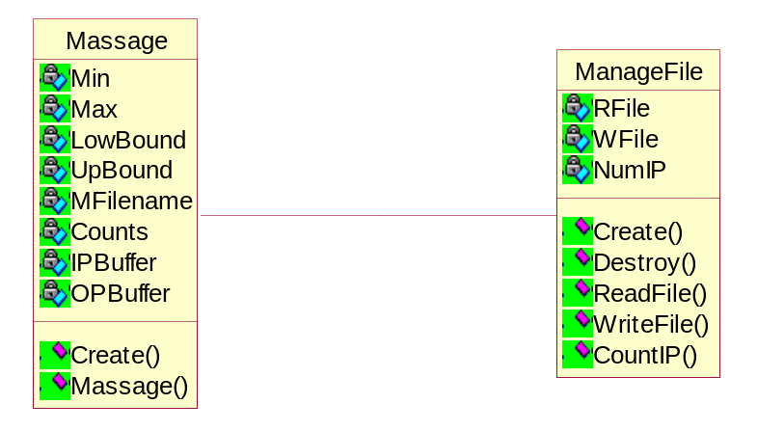

รูปที่ 10 คลาสไดอะแกรมสำหรับการแมสเสจข้อมูล

2.8.3 คำอธิบายเกี่ยวกับแอททริบิวต์ และ เมธอดของคลาสต่างๆ
2.8.3.1 คลาส Massage
แอททริบิวต์ Min
ชนิด : real
คำอธิบาย : ใช้เก็บค่าอินพุทต่ำสุดสำหรับการแมสเสจ
Max
ชนิด : real
คำอธิบาย : ใช้เก็บค่าอินพุทสูงสุดสำหรับการแมสเสจ
LowBound
ชนิด : real
คำอธิบาย : ใช้เก็บค่าขอบเขตล่างของข้อมูลที่ผ่านการแมสเสจแล้ว
UpBound
ชนิด : real
คำอธิบาย : ใช้เก็บขอบเขตบนของข้อมูลที่ผ่านการแมสเสจแล้ว

MFilename
ชนิด : string
คำอธิบาย : เก็บชื่อไฟล์ที่จะแมสเสจ
Count
ชนิด : integer
คำอธิบาย : เก็บจำนวนข้อมูลที่อ่านเข้ามาเก็บในตัวแปร IPBuffer
IPBuffer
ชนิด : BufferArray
คำอธิบาย : เก็บข้อมูลที่จะแมสเสจ
OPBuffer
ชนิด : BufferArray
คำอธิบาย : เก็บข้อมูลเอาท์พุทที่ได้จากการแมสเสจ
เมธอด Create( Filename : string; Min, Max, UpBound, LowBound : real )
กำหนดค่าเริ่มต้นต่าง ๆ ให้กับอ็อบเจ็กต์อินสแตนซ์
Massage( BufSize : integer; FileManage : TmanageFile )
ทำการแมสเสจข้อมูล
2.8.3.2 คลาส ManageFile
แอททริบิวต์ RFile
ชนิด : TextFile
คำอธิบาย : ไฟล์ข้อมูลที่ต้องการจะแมสเสจ
WFile
ชนิด : TextFile
คำอธิบาย : ไฟล์ข้อมูลที่เก็บเอาท์พุทจากการแมสเสจ
NumIP
ชนิด : Integer
คำอธิบาย : เก็บจำนวนอินพุทยูนิตที่หาได้มาจาก RFile
เมธอด Create( Filename : string )
กำหนดค่าเริ่มต้นต่าง ๆ ให้กับอ็อบเจ็กต์อินสแตนซ์

Destroy( )
ทำลายอ็อบเจ็กต์อินสแตนซ์
CountIP( )
หาจำนวน อินพุทยูนิตจาก Rfile
ReadFile( var Buffer : BufferArray; Var Count : integer )
อ่านข้อมูลจาก Rfile มาเก็บไว้ในตัวแปร Buffer ตามจำนวนที่เก็บไว้ในตัวแปร Count
WriteFile ( Buffer : BufferArray; Count : integer )
นำข้อมูลที่เก็บไว้ในตัวแปร Buffer มาเขียนลง Wfile ตามจำนวนที่เก็บไว้ในตัวแปร
Count

2.9 ยูนิต Reader.pas
เป็นยูนิตที่เก็บ declaration ของคลาส BPN_Reader เอาไว้ อ็อบเจ็กต์อินสแตนซ์ของคลาสนี้จะรับผิดชอบการอ่านข้อมูลจากโทโปโลยีไฟล์
2.9.1 คลาสไดอะแกรม
แสดงไว้ในรูปที่ 11
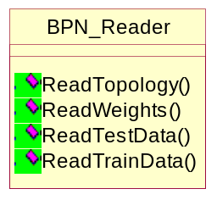

รูปที่ 11 คลาสไดอะแกรมของ BPN_Reader

2.9.2 คำอธิบายเมธอด
2.9.2.1 ReadTopology;
เป็นเมธอดสำหรับอ่านค่าต่อไปนี้จากโทโปโลยีไฟล์
- จำนวนฮิดเดนเลเยอร์
- จำนวนยูนิตในแต่ละเลเยอร์
- ชนิดของยูนิตที่อยู่ในฮิดเดนเลเยอร์และเอาท์พุทเลเยอร์
- ค่าอัตราการเรียนรู้
- ค่าโมเมนตัม
2.9.2.2 ReadWeights(BP: BPN.Backprop);
เป็นเมธอดสำหรับอ่านค่าถ่วงน้ำหนักของ BP จากโทโปโลยีไฟล์ โดยจะทำการก๊อปปี้ค่าถ่วง
น้ำหนักที่อ่านได้ไปให้กับอ็อบเจ็กต์ BP ที่ถูก pass เข้ามา
2.9.2.3 ReadTestData;
เป็นเมธอดสำหรับอ่านข้อมูลการทดสอบ ดังนี้คือ
- จำนวนงวดที่ใช้ในการทดสอบ
- ค่าความคลาดเคลื่อน ณ ระดับเปอร์เซ็นต์ต่างๆ ที่ได้จากการทดสอบ
- ผลการทดสอบ ( คำทำนายในแต่ละครั้ง )
- ค่าความคลาดเคลื่อนในการทดสอบแต่ละครั้ง
- วันที่ของงวดแรกและงวดสุดท้ายที่ใช้เป็นชุดทดสอบ
2.9.2.4 ReadTrainData;
เป็นเมธอดสำหรับอ่านข้อมูลการเทรน ดังนี้คือ
- จำนวนงวดที่ใช้เป็นข้อมูลชุดเทรน
- วันที่ของงวดแรกและงวดสุดท้ายที่ใช้เป็นชุดเทรน
- จำนวนรอบที่เทรน
- ค่า error ที่ยอมรับได้
- ค่า error ของรอบสุดท้ายในการเทรน
- วันที่ทำการเทรน
- เวลาเริ่มเทรน
- เวลาที่เทรนเสร็จ
หมายเหตุ การใช้งานอ็อบเจ็กต์อินสแตนซ์ของคลาสนี้จะต้องทำตามลำดับดังต่อไปนี้เท่านั้นคือ
- สร้างอ็อบเจ็กต์โดยเรียกเมธอด Create
- เรียกเมธอด ReadTopology ( เปิดโทโปโลยีไฟล์เพื่ออ่านค่า )
- เรียกเมธอด ReadWeights
- เรียกเมธอด ReadTestData
- เรียกเมธอด ReadTrainData ( ปิดโทโปโลยีไฟล์ )
- ทำลายอ็อบเจ็กอินสแตนซ์
หากการใช้งานอ็อบเจ็กต์นี้ไม่เป็นไปตามลำดับดังกล่าวข้างต้น อาจทำให้ค่าที่อ่านได้ไม่ถูกต้อง
หรือเกิด I/O Error ขึ้นได้

2.10 ยูนิต About.pas
เป็นยูนิตสำหรับฟอร์มที่เป็นหน้าจอแสดงรายละเอียดของโปรแกรม ( AboutBox ) เมธอดของคลาส TaboutBox ได้แก่
2.10.1 procedure TAboutBox.OKButtonClick(Sender: TObject);
คำอธิบาย
ปิดฟอร์ม AboutBox
การใช้งาน
ถูกเรียกใช้เมื่อผู้ใช้คลิกปุ่ม OK บนฟอร์ม AboutBox

3. ฟอร์มต่างๆ ขณะออกแบบ
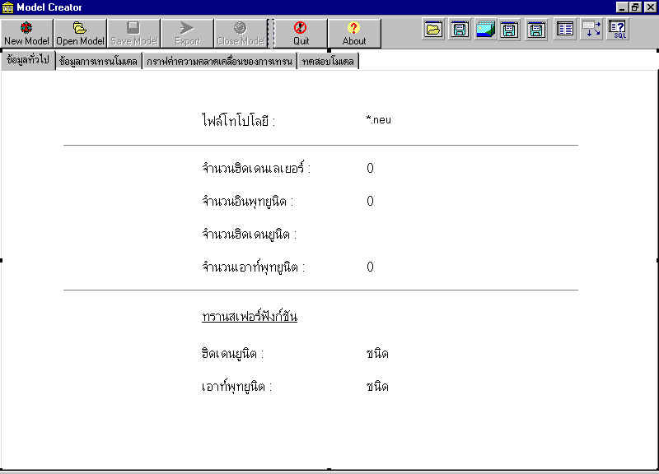
3.1 MainForm

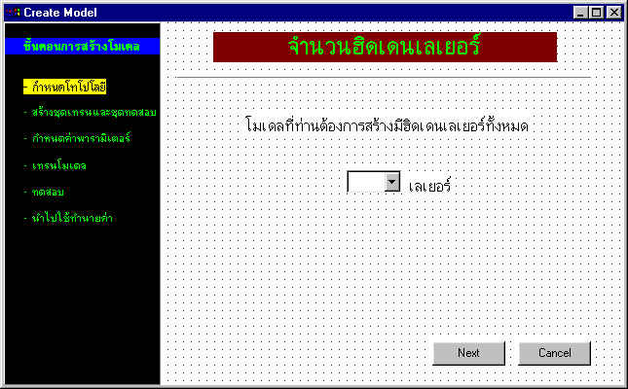
3.2 Form1
3.3 Form2
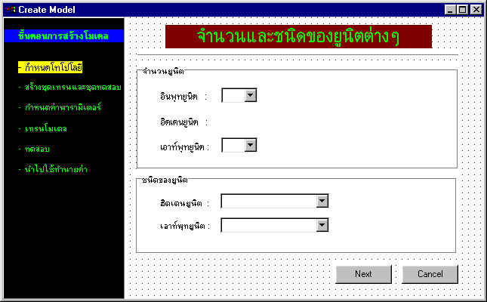

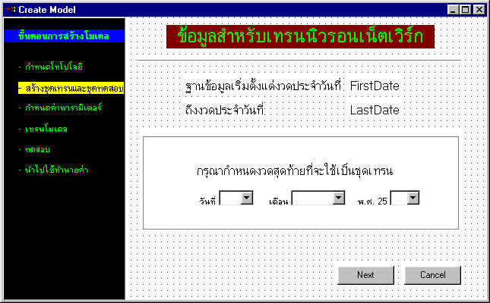
3.4 Form3

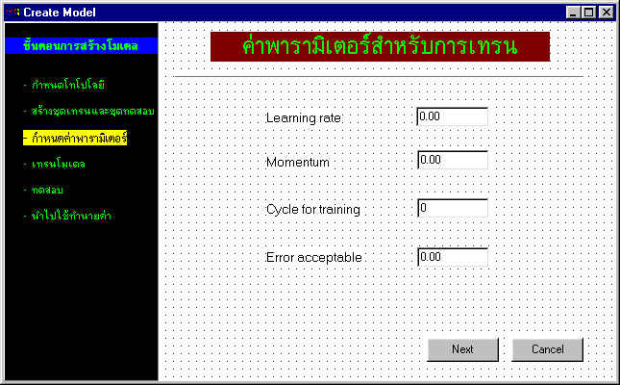
3.5 Form4

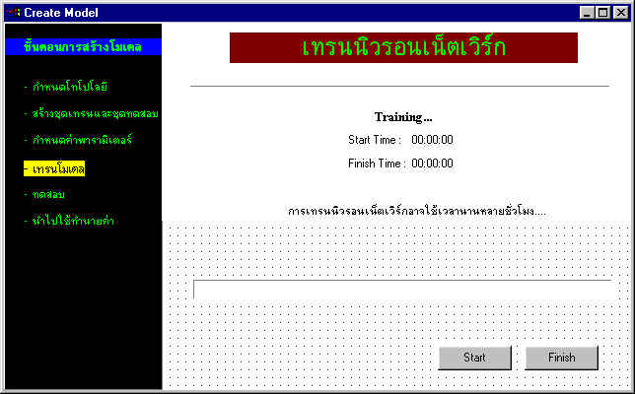
3.6 Form5

3.7 AboutBox
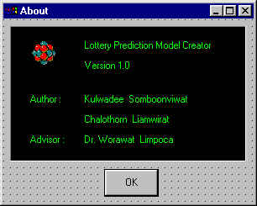

Error file เป็นไฟล์ที่ใช้สำหรับเก็บค่า error ในแต่ละรอบของการเทรนโมเดลนั้นๆ โดยจะมีชื่อเหมือนกันกับ topology file ของโมเดลนั้น แต่มีนามสกุลเป็น *.err
รูปแบบการจัดเก็บข้อมูลของ topology file ( *.neu ) อยู่ในภาคผนวก ก
คลาสนามธรรม ( Abstract class ) คือคลาสที่ไม่สามารถ instantiate ได้โดยตรง ( จาก Douglass, Bruce Powel. Real - time UML : developing efficient objects for embedded systems )
Buffer = array of real
⁵ มีชนิดเป็นไดนามิกอาร์เรย์ ( array of real )

